ГАУ ДПО РК «КАРЕЛЬСКИЙ ИНСТИТУТ РАЗВИТИЯ ОБРАЗОВАНИЯ»
ЦЕНТР ЭТНОКУЛЬТУРНОГО ОБРАЗОВАНИЯ

КРАТКАЯ АНАЛИТИЧЕСКАЯ СПРАВКА ПО ИТОГАМ РЕСПУБЛИКАНСКОЙ ОЛИМПИАДЫ ШКОЛЬНИКОВ ПО ФИНСКОМУ ЯЗЫКУ
9-11 КЛАСС

ДАТА ПРОВЕДЕНИЯ: 5 АПРЕЛЯ 2024

ФОРМА ПРОВЕДЕНИЯ: ДИСТАНЦИОННО

Финский язык (9-11 класс) - 58 участников

9 класс – 34
10 класс – 9
11 класс – 15

В Республиканской олимпиаде школьников по финскому языку 5 апреля 2024 года приняли участие 58 обучающихся:
- 34 обучающихся 9 классов,
- 9 обучающийся 10 классов,
- 15 обучающихся 11 классов.

Из 58 участников Республиканской олимпиады школьников по финскому языку 5 апреля 2024 года:
- МОУ «Финно-угорская школа» Петрозаводского ГО – 9 участников,
- СОШ № 3 Петрозаводского ГО – 1 участник,
- СОШ № 34 Петрозаводского ГО – 4 участника,
- СОШ № 43 Петрозаводского ГО – 1 участник,
- СОШ № 36 Петрозаводского ГО – 1 участник,
- Гимназия № 17 Петрозаводсого ГО – 6 участников,
- Ведлозерская СОШ Пряжинского НМР – 1 участник,
- Пряжинская СОШ Пряжинского НМР – 6 участников,
- Эссойльская СОШ Пряжинского НМР – 5 участников,
- МБОУ Калевальская СОШ Калевальского НМР – 6 участников,
- СОШ № 1 Костомукшского ГО – 6 участников,
- ГБОУ гимназия № 92 Санкт-Петербурга – 1 участник,
- Государственное бюджетное общеобразовательное учреждение средняя общеобразовательная школа № 23 с углубленным изучением финского языка Невского района Санкт-Петербурга – 6 участников,
- Государственное бюджетное общеобразовательное учреждение города Москвы «Школа № 1613» - 1 участник,
- Муниципальное казенное общеобразовательное учреждение «Вокнаволокская средняя общеобразовательная школа» - 3 участника,
- Муниципальное бюджетное общеобразовательное учреждение «Лоухская средняя общеобразовательная школа» - 1 участник.

Из 58 участников Республиканской олимпиады школьников по финскому языку 5 апреля 2024 года:
- Петрозаводский ГО – 22 участника,
- Пряжинский НМР – 12 участников,
- Калевальский НМР – 6 участников,
- Костомукшский ГО – 9 участников,
- Лоухский МР – 1 участник,
- Санкт-Петербург – 7 участников,
- Москва – 1 участник.

Максимальный балл после выполнения всех заданий: 65 баллов (100%).
Средний балл, полученный участниками: 38,75 баллов (60%).

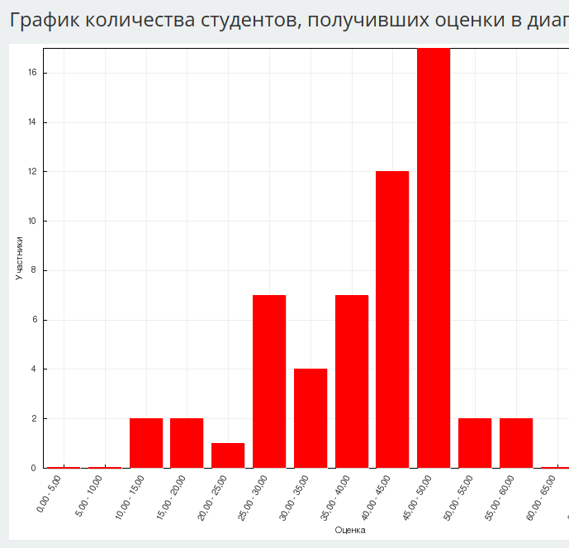

 | Вид речевой деятельности | Max балл | Средний балл, полученный участниками | % выполнения
Задание 1 | Смысловое чтение с полным пониманием содержания, лексика, устойчивые выражения финского языка | 8 | 6,04 | 75,5%
Задание 2 | Смысловое чтение с полным пониманием содержания, лингвострановедение, лексика | 10 | 5,61 | 56,1%
Задание 3 | Лексика | 2 | 0,93 | 46,5%
Задание 4 | Аудирование с пониманием запрашиваемой информации | 15 | 10,98 | 73,2%
Задание 5 | Аудирование с пониманием запрашиваемой информации | 15 | 12,05 | 80,3%
Задание 6 | Письменная речь, высказывание на заданную тему по образцу, использование в речи лексико-грамматических средств ФЯ | 15 | 3,14 | 21%
Всего баллов за Задания 1-6 |  | 65 | 38,75 | 60%

Задание 1.

Hei!
Nimeni on Kyöpeli.
Olen karkausvuoden haamu.
Tiedätkö, mikä on karkausvuosi?
Lue haamu-uutiseni ja valitse sitten alta oikeat vaihtoehdot.

Vuosi 2024 on karkausvuosi. Karkausvuotta vietetään neljän vuoden välein.
Karkausvuosina helmikuussa on 28 päivän sijaan 29 päivää. 29. helmikuuta vietetään ns. karkauspäivää.
Ilman karkauspäivien lisäämistä helmikuun loppuun vuodenajat ja kalenteri alkaisivat pikkuhiljaa kulkea eri tahtia. Kalenterivuoden pituus on 365 vuorokautta. Maan kierto Auringon ympäri kestää noin 365 päivää, 5 tuntia, 48 minuuttia ja 46 sekuntia. Niinpä neljässä vuodessa ylimääräisiä tunteja kertyy noin vuorokauden edestä.
Pääsääntöisesti karkausvuosia ovat kaikki neljällä jaolliset vuodet, kuten vuosi 2024. Poikkeuksen tekevät tasavuosisadat: ne ovat karkausvuosia vain, jos ne ovat jaollisia luvulla 400. Tästä syystä vuosi 2000 oli karkausvuosi mutta 2100 ei ole.
Aikaisemmin karkauspäivää vietettiin Suomessa 24. helmikuuta, mutta perinne muuttui vuonna 1998, jolloin karkauspäivän viettäminen siirtyi helmikuun 29. päivään.
Karkauspäivä on suomalaisessa kalenterissa nimipäivätön päivä.
 |  | OIKEIN | VÄÄRIN
1 | Karkausvuodessa on 52 viikkoa ja kaksi päivää.
2 | 29.2. on Suomessa Kalevalan päivä.
3 | Maan kierto Auringon ympäri kestää yli 365 päivää.
4 | Vuosi 1600 oli karkausvuosi.
5 | Seuraavaa karkausvuotta vietetään vuonna 2100.
6 | Vuonna 2020 karkauspäivää vietettiin Suomessa 24.2.
7 | 29.2. on Kyöpelin nimipäivä suomalaisessa nimipäiväkalenterissa.
8 | Karkausvuoden helmikuu on kalenterin lyhin kuukausi.

Комментарий:
Количество полученных участниками за задание баллов от 0 до 8.
Некоторые участники не выбрали все правильные ответы по невнимательности.
Неверные ответы, которые дали участники:
«29.2. on Kyöpelin nimipäivä suomalaisessa nimipäiväkalenterissa.»,
«Seuraavaa karkausvuotta vietetään vuonna 2100.»,
«Vuonna 2020 karkauspäivää vietettiin Suomessa 24.2.»,
«29.2. on Suomessa Kalevalan päivä.»,
«Seuraavaa karkausvuotta vietetään vuonna 2100.».

Задание 2.

Hyvä!
Nyt sinä tiedät, mikä on karkausvuosi.
Karkausvuotena nurinkurinen eli väärä voi olla mikä tahansa. Mitkä seuraavista juhlista ovat nurinkurin?

1 | Kekri on hyvin vanha sadonkorjuun ja uuden vuoden juhla.
2 | ”Aprillia, syö silliä!” on Suomessa tutuin ystävänpäivän loru.
3 | Elias Lönnrotin muistopäivää vietetään suomen kielen päivänä 9.4.
4 | Jouluna yö on lyhimmillään ja Lapissa aurinko ei laske lainkaan.
5 | Laskiaisena lasketaan mäkeä ja syödään mantelimassalla täytettyä laskiaispullaa.
6 | Uutenavuotena lapset pukeutuvat noidiksi ja käyvät virpomassa.
7 | Pääsiäiseksi olohuoneeseen kannetaan koristeltavaksi pääsiäskuusi.
8 | Vappuna pöytä notkuu herkuista: on kinkkua, lipeäkalaa, graavilohta, rosollia ja laatikoita.

Комментарий:
Количество полученных участниками за задание баллов от 2 до 10.
Неверные ответы, которые дали участники:
«Elias Lönnrotin muistopäivää vietetään suomen kielen päivänä 9.4.»,
«Laskiaisena lasketaan mäkeä ja syödään mantelimassalla täytettyä laskiaispullaa.»,
«Kekri on hyvin vanha sadonkorjuun ja uuden vuoden juhla.»,
Наибольшие сложности у обучающихся вызывают лингвострановедческие признаки таких финских праздников, как: Laskiainen, Kekri, Suomen kielen päivä.

3.

Hellurei!
Pidän kovasti anagrammeista, koska niissä kirjaimet ovat nurin kurin. Esimerkiksi:
Mikä eläin on kassi? – Kissa.
Mikä vaate on tikka? – Takki.
Mikä ruumiinosa on taso? – Otsa.

Osaatko itse ratkaista seuraavan anagrammin?
Millainen henkilö on sikala?
Kirjoita vastaus.

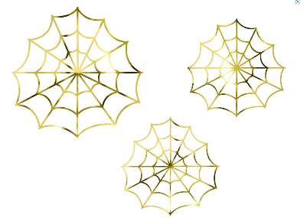

Oikea vastaus: ……………………….

Комментарий:
Неверные ответы, которые дали участники:
”silaka”, ”sika”, ”kisala”, ”kaalis”, ”lakias”, ”ilakas”, ”silkaa”.

4.

Ups!
Koko päiväkin voi mennä nurinkurin karkausvuotena. Kuuntele kertomus Menna-tytön nurinkurisesta aamusta ja pomi alta 3 nurinkurisuutta, joista tekstissä kerrotaan.
https://disk.yandex.ru/i/89QowSqF8EIQgA

1 | Pesuhuoneessa hammastahnan paikalla oli suolapurkki.
2 | Aamupalaksi äiti tarjosi Mennalle ison kulhollisen karkkia.
3 | Tassu-kissa haukahti Mennalle ihan kuin koira.
4 | Äiti ei lähtenyt töihin vaan jäi kotiin leikkimään kissan kanssa.
5 | Isä söi aamulla ketsuppia kaurapuuron kanssa.
6 | Mennan koululaukku käveli unissaan.

Комментарий:
Неверные ответы, которые дали участники:
Неверные ответы, которые дали участники:
«Mennan koululaukku käveli unissaan.»,
«Äiti ei lähtenyt töihin vaan jäi kotiin leikkimään kissan kanssa.»,
«Isä söi aamulla ketsuppia kaurapuuron kanssa.»,
3 частника не смогли дать ни одного верного ответа, остальные участники набрали от 5 до 15 баллов.

5.

Varo!
Joskus asiat ovat nurin kurin, koska ihmiset eivät ymmärrä toisiaan. Ymmärrätkö asiat oikein? Katso video ja poimi alta oikeat väitteet.
https://disk.yandex.ru/i/gAqYbO32tc1OOQ

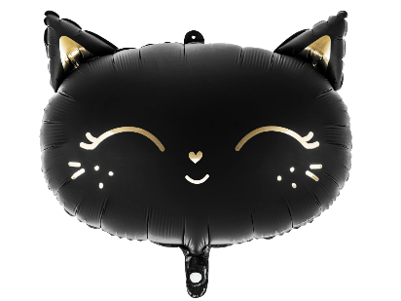

OIKEAT
VÄITTEET
1 | Ada kutsui ystäviään omille synttäreilleen.
2 | Kitty ei ollut koira, vaan kolli.
3 | Kitty oli 20 vuotta vanha.
4 | Vieraat lahjoittivat päivänsankarille ison luun.
5 | Aaron oli allerginen kissalle.
6 | Päivänsankari ei saapunut paikalle.
7 | Päivänsankari istui keittiössä sähköhellassa.
8 | Adalla ei ollut mitään lemmikkiä.
9 | Milla astui vahingossa kissan hännän päälle.
10 | Vieraille tarjottiin voileipäkakkua.

Комментарий:
Неверные ответы, которые дали участники:
Неверные ответы, которые дали участники:
«Ada kutsui ystäviään omille synttäreilleen.»,
«Kitty ei ollut koira, vaan kolli.»,
«Milla astui vahingossa kissan hännän päälle.»,
6.

Keksi oma juttu jostain nurinkurisesta päivästä, juhlasta, oppitunnista jne. Kirjoita vahintään 10 lausetta.

Комментарий:
7 участников (12%) отказались от выполнения письменного задания и ограничились выполнением тестовой части олимпиадной работы.
Некоторые работы участников не были зачтены, т.к. содержание работ не соответствовало заданию.
Примеры выполнения задания 6:
Пример 1

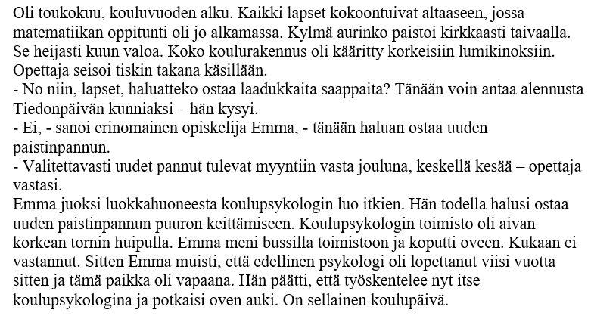

Пример 2

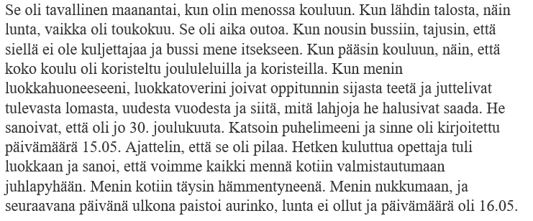

Пример 3

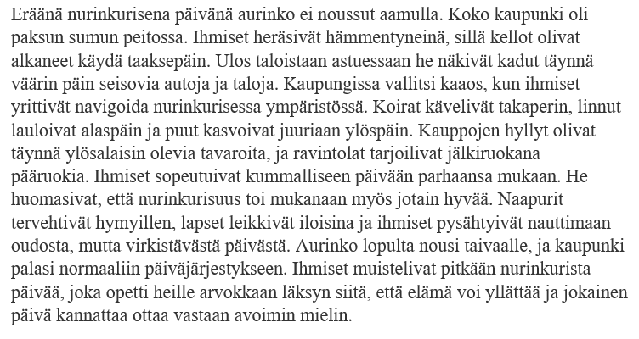

Пример 4

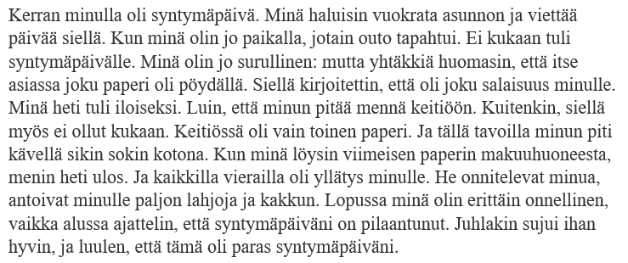

Пример 5

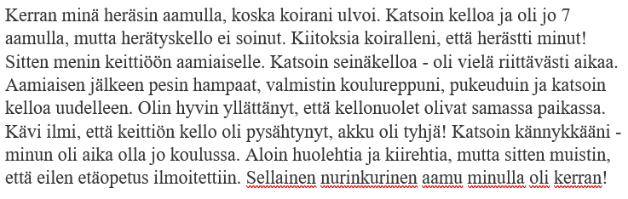

Рекомендации по подготовке к Республиканской олимпиаде по финскому языку 2025 года:
- Для индивидуальной работы с одаренными обучающимися, планирующими участие в олимпиаде по финскому языку, рекомендуется использовать задания, в которых «совмещены» различные виды речевой деятельности, например: аудирование с пониманием основного содержания + смысловое чтение с полным пониманием содержания + лексико-грамматический тест.

- Мотивировать обучающихся на создание различных видов письменных текстов на финском языке (инструкции, эссе, письма и т.д.).

- Включить в содержание обучения темы, связанные с традициями страны изучаемого языка, уделить внимание традициям празднования финской масленицы и др. календарным праздникам.
Полностью задания олимпиады, ключи и критерии оценивания размещены на сайте «Этнокультурное образование в Республике Карелия» (раздел «Методические кабинеты» - «Финский язык» - «Олимпиада»):

Материалы республиканской олимпиады школьников по финскому языку 2024 (9-11 классы) (edu-rk.ru)

